今日动态
第四周 9月25日 星期四 雨天
出勤：本班今日出勤人数29人，男宝12人，女宝17人。今日4人请假。
1.晨间来园
赵思宁、冯思远、韩家铭、宋润泽、潘岩、沈薛蕙、庞泽承、王泊燃、陆宇琛、严佳伊、王彦昕、刘书宛、杨岑予、孔诗惠、张淇雅、李昕月、茆嘉一、陈歆恬、龚义秋、李姝妍、谢思瑶、韩智妍等宝宝今天是开开心心来园的，真棒！陈思芈、宣一许、陆安楠、镇梓妤、刘淞鑫、李喆源、张奕承等宝宝略有一点情绪，但能很快自我缓解，已渐趋平稳，也是很棒的喔！
2.区域游戏
游戏：桌面游戏
时间：上午8点20—9点
地点：教室
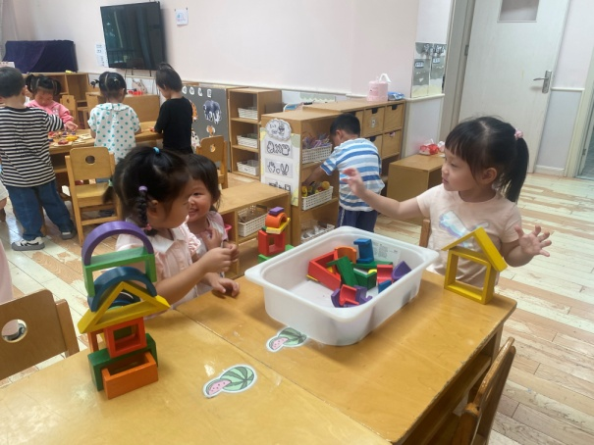  李姝妍、赵思宁、王彦昕玩彩色积木，搭高楼。 | 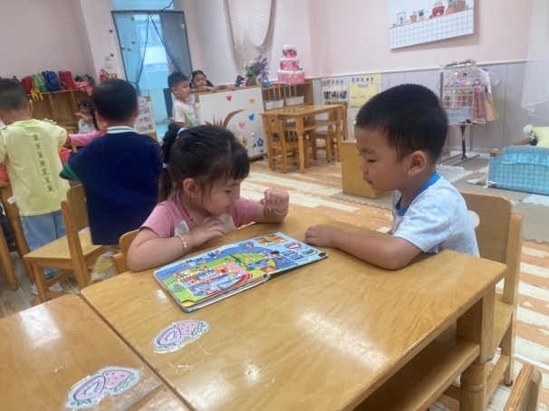  谢思瑶、龚义秋看立体绘本，看看幼儿园、动物园有什么？
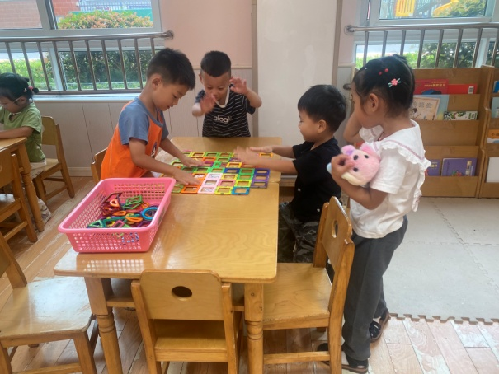  孔诗慧、韩家铭、宋润泽、潘岩用磁力片拼地板。 | 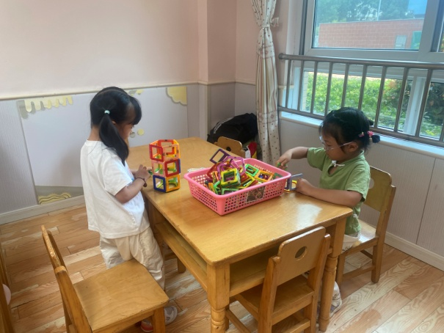  张淇雅、茆嘉一用磁力片拼高楼。

3.集体活动
科学《小手摸一摸》
这是一节用小手探索物体光滑、粗糙特征的科学活动，手由五只手指以及手掌组成，主要是用来抓和握住东西，我们可以透过手做很多不同动作和活动。光滑和粗糙是一对反义词，光滑是指：物体的表面触摸上去的感觉相对平整。粗糙指触摸的感觉不平整，有点毛糙。本次活动我们提供沙皮纸、白纸、小块纱布、木头积木等材料，让幼儿通过小手摸一摸，发现这些物体光滑和粗糙的特征，并能大胆地用语言表达自己的发现。赵思宁、冯思远、韩家铭、宋润泽、潘岩、沈薛蕙、庞泽承、王泊燃、龚义秋、李姝妍、王彦昕、刘书宛、谢思瑶、韩智妍能通过小手触摸物体感知物体的光滑、粗糙特征，发展感知能力。陆宇琛、严佳伊、杨岑予、孔诗惠、张淇雅、李昕月、茆嘉一、陈歆恬、陈思芈、宣一许、陆安楠、镇梓妤、刘淞鑫、李喆源、张奕承能有目的地动手操作、愿意倾听并用语言表达自己的发现。
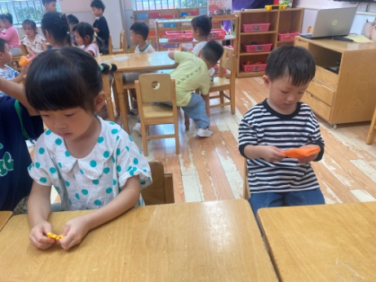
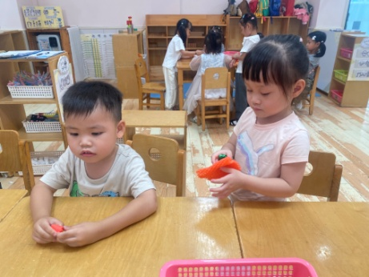
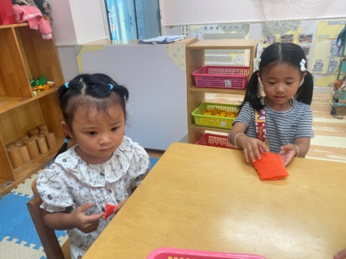

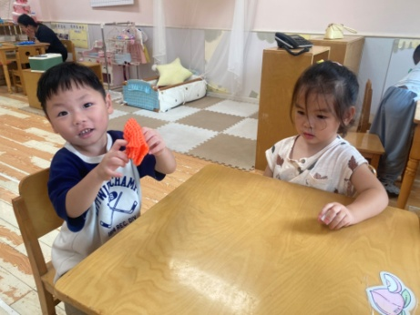
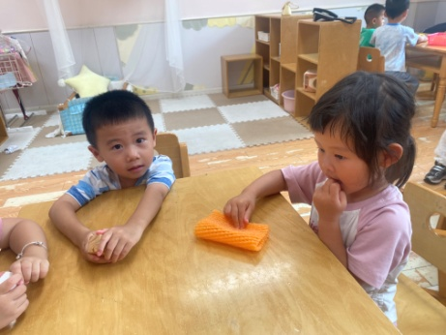
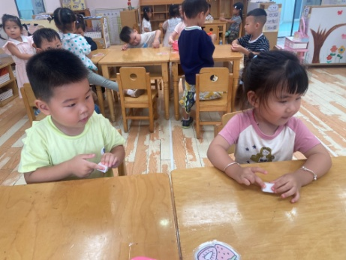

4.生活观察：
观察时间：2025.9.25
观察对象：小二班今日来园幼儿
观察者：耿佳、高钰玲、孙丽平
观察目的：具有良好的生活习惯与生活能力（指向能力）
观察内容：
①坚持午睡
②主动饮用白开水
③游戏后整理好玩具
④按时进餐（点心、午餐）
观察背景：
纵观幼儿在园一日生活中的各种小事 ，已经进行了一段时间的“具有良好的生活习惯与生活能力”观察记录。旨在让幼儿保持有规律的生活，养成良好的作息、饮食、卫生习惯。如：早睡早起、每天午睡、按时进餐、吃好午餐等。
（备注：家园共同合作，才是最高效的方式呀！）
儿童 | 坚持午睡 | 水杯喝完 | 整理好玩具 | 用好点心、吃完午餐
镇梓妤 | ★ | ★ | ★ | ★
严佳伊 | ★ | ★ | ★ | 剩菜
王彦昕 | ★ | ★ | ★ | 剩菜
龚义秋 | ★ | ★ | ★ | ★
宣一许 | 入睡晚 | ★ | ★ | 剩菜
刘淞鑫 | ★ | ★ | ★ | ★
周祎洲 | 请假
刘书宛 | ★ | ★ | ★ | ★
赵思宁 | 入睡晚 | ★ | ★ | ★
韩智妍 | 入睡晚 | ★ | ★ | ★
陈思芈 | ★ | ★ | ★ | 剩菜
杨岑予 | ★ | ★ | ★ | ★
林盼言 | 请假
黄浚锴 | 请假
黄浚睿 | 请假
冯思远 | 入睡晚 | ★ | ★ | ★
孔诗惠 | 入睡晚 | ★ | ★ | ★
张淇雅 | ★ | ★ | ★ | ★
李昕月 | 入睡晚 | ★ | ★ | ★
韩家铭 | ★ | ★ | ★ | ★
宋润泽 | ★ | ★ | ★ | ★
李喆源 | ★ | ★ | ★ | 剩菜
潘岩 | ★ | ★ | ★ | ★
沈薛蕙 | ★ | ★ | ★ | ★
陆安楠 | 入睡晚 | ★ | ★ | 剩菜
茆嘉一 | ★ | ★ | ★ | ★
李姝妍 | ★ | ★ | ★ | 剩菜
庞泽承 | ★ | ★ | ★ | ★
王泊燃 | ★ | ★ | ★ | 剩饭菜
陆宇琛 | ★ | ★ | ★ | 剩菜
谢思瑶 | 入睡晚 | ★ | ★ | ★
张奕承 | 未睡 | ★ | ★ | ★
陈歆恬 | 入睡晚 | ★ | ★ | 剩菜
5.温馨提示
1.近来早晚温差大，气温起伏也较大，请家长关注天气变化，及时为孩子增减衣物。
2.近来流感等流行，请各位家长关注幼儿身体状态，若出现发热、流涕、咽痛等不适症状时及时告知，引导幼儿多喝水、注意休息，谢谢大家的配合～

